**附件1**

全县易燃可燃夹芯材料彩钢板建筑消防安全

综合整治工作领导小组成员名单

县政府成立全县易燃可燃夹芯材料彩钢板建筑消防安全综合整治工作领导小组：

组 长：任 飚 县政府副县长，公安局局长

副组长：李杰峰 县政府办主任

高永胜 县应急管理局局长

高文标 县住房和城乡建设管理局局长

薛利国 县消防救援大队大队长

成 员：薛孝泽 县行政审批服务管理局局长

陈国民 县教育科技局局长

薛银贵 县民政局局长

张恩富 县交通运输局局长

王犁青 县水利局局长

张文全 县农业农村局局长

刘卫平 县文化和旅游局局长

闫福平 县工业和信息化局局长

高恩奎 县卫生健康和体育局局长

刘建平 县退役军人事务局局长

苗焰银 县市场监督管理局局长

李廷江 县能源局局长

张小兰 县委统战部副部长

张桂平 县司法局局长

孙有玉 县自然资源局局长

贺建平 县机关事务服务中心主任

薛平平 县城乡管理中心主任

领导组下设办公室，办公室设在县消防救援大队，具体负责承办协调领导组的日常工作，办公室主任由县消防救援大队大队长薛利国担任。各乡镇、相关行业部门也要成立相应组织领导机构，全力推动此项工作。

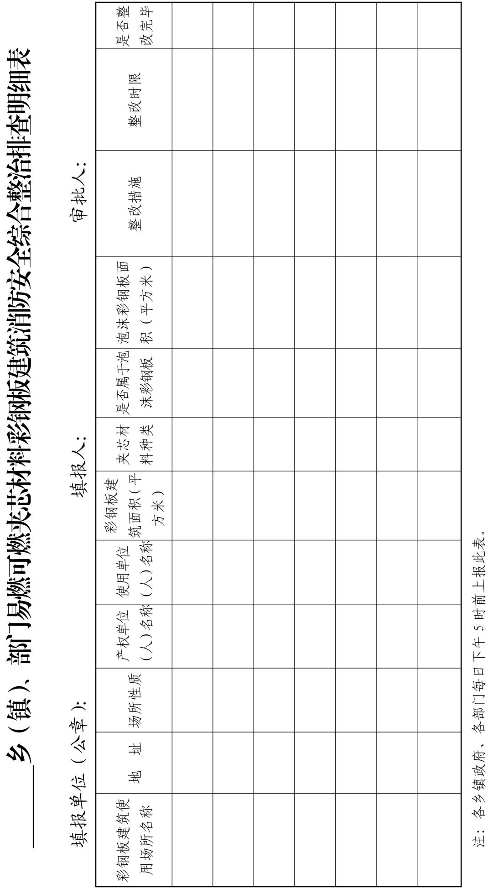

附件2

乡（镇）、部门易燃可燃夹芯材料彩钢板建筑消防安全综合整治排查明细表

填报单位（公章）： 填报人： 审批人：

注：各乡镇政府、各部门每日下午5时前上报此表

附件3

乡（镇）、部门易燃可燃夹芯材料彩钢板

建筑消防安全综合整治情况汇总表

审核人： 填报人： 联系电话： 填报时间： 年 月 日至 月 日

|  |  |  |
| --- | --- | --- |
| 组织情况 | 成立检查组（个） |  |
| 出动人力（人） |  |
| 发布社会公告（份） |  |
| 检查情况 | 彩钢板建筑使用场所（个） |  |
| 彩钢板建筑面积（平方米） |  |
| 发现隐患（处） |  |
| 整治情况 | 整改隐患（处） |  |
| 罚款（元） |  |
| 责令停止使用、停产停业（家） |  |
| 暂扣或者吊销证照（个） |  |
| 临时查封（家） |  |
| 取缔（家） |  |
| 强制执行（家） |  |
| 拆除违章彩钢板建筑（平方米） |  |
| 搬迁、更换员工宿舍（个） |  |
| 挂牌督办重大隐患（家、处） |  |
| 宣传情况 | 组织培训（人次） |  |
| 组织演练（次） |  |
| 曝光企业（家） |  |